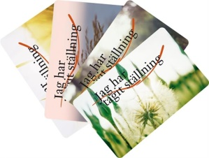
DONATIONSFÖRELÄSNING TORSDAG DEN 7 NOVEMBER

13.00 Vad är donation, vad kan man donera, hur man tar ställning? Monika H Långström, donationssamordnare, Region Västerbotten

14.00 Fika

14.30 ”Jag är en reservdelsmänniska tack vare att någon annan tagit ställning till organdonation” inkl anhörigperspektivet Iraj och Monica Sedaghati

16.00 Avslutning för dagen

Lokal: Älgen, Mariehemsvägen 7N

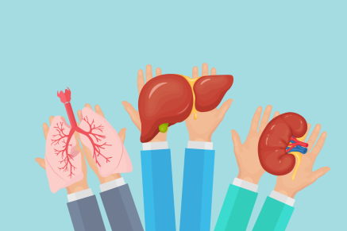

Tänk tillgängligt! Kom doftfri!

Ett samarbete mellan Funktionsrätt Umeå, Funktionsrätt Västerbotten, Region Västerbotten och ABF Umeåregionen

